CURRICULUM VITAE
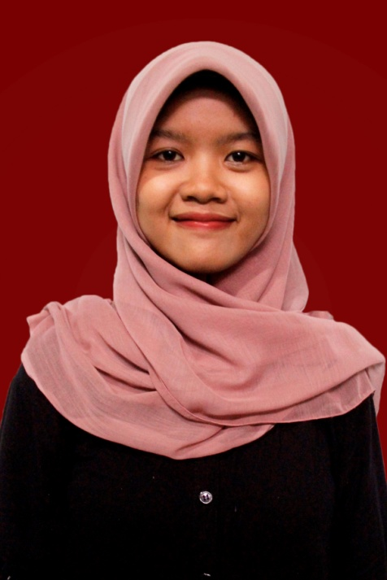 | IDENTITAS PRIBADI
 | Nama |  | Khanifatun Sholikhah
 | Tempat, Tanggal Lahir |  | Cilacap, 21 Februari 1995
 | Jenis Kelamin |  | Perempuan
 | Status |  | Belum Menikah
 | Agama |  | Islam
 | Kewarganegaraan |  | Indonesia
 | Alamat Rumah |  | Mekarsari 001/005, Bojong, Kawunganten, Cilacap, Jawa Tengah 53253
 | Alamat Kos |  | Jl. Tluki 1 No. 164 Perumnas Condongcatur, Depok, Sleman, Yogyakarta
 | Kontak |  | Email:  Khanifatuns@gmail.com  Seluler :  085729857620
PENDIDIKAN FORMAL
Nama Institusi |  |  | Tempat |  | Masuk |  |  | Lulus
- TK Kartini Bojong |  |  | Bojong |  | 1999 |  |  | 2001
- SDN 02 Bojong |  |  | Bojong |  | 2001 |  |  | 2007
- SMP Negeri 01 Kawunganten |  |  | Kawunganten |  | 2007 |  |  | 2010
- SMK Negeri 01 Kawunganten |  |  | Kawunganten |  | 2010 |  |  | 2013
- Sekolah Tinggi Manajemen Informatika dan Komputer "AMIKOM" Yogyakarta, S 1 Teknik Informatika |  |  | Yogyakarta |  | 2013 |  |  | sekarang
PENGALAMAN ORGANISASI
Nama Organisasi |  |  | Jabatan |  |  |  | Periode
FORSEKA (Forum Senator Kelas) |  |  | Anggota |  |  |  | 2013/2014
FORSEKA (Forum Senator Kelas) |  |  | Pengurus divisi kegiatan |  |  |  | 2014/2015
FORSEKA (Forum Senator Kelas) |  |  | Pengurus divisi kegiatan |  |  |  | 2015/2016
GANA (Gerakan Anti Narkoba Amikom) |  |  | Pengurus divisi media informasi |  |  |  | 2014/2015
GANA (Gerakan Anti Narkoba Amikom) |  |  | Pengurus divisi Pengkaderan |  |  |  | 2015/2016
PENGALAMAN KERJA
Jabatan |  |  | Nama Instansi |  |  |  | Tahun
Asisten Praktikum Multimedia TA 2015/2016 |  |  | STMIK Amikom Yogyakarta |  |  |  | 2015/2016
Asisten Praktikum Komputer Grafis TA 2015/2016 |  |  | STMIK Amikom Yogyakarta |  |  |  | 2015/2016
PENGALAMAN KEPANITIAAN
Nama Kegiatan |  |  |  | Tugas |  | Tahun
Penggalian Potensi Mahasiswa (PPM) STMIK Amikom Yogyakarta 2014 |  |  |  | Pemandu |  | 2014
Firstmeet FORSEKA 2014 |  |  |  | KSK |  | 2014
Upgrading FORSEKA |  |  |  | Humas |  | 2014
BATTLE OF INDIE MULTIMEDIA 2015 “STMIK Amikom Yogyakarta” |  |  |  | Grafis |  | 2015
LDKMO FORSEKA Amikom 2015 |  |  |  | KSK |  | 2015
Dialog Lembaga dan Mahasiswa (DLM) 2015 |  |  |  | Humas |  | 2015
Pelantikan Pengurus GANA |  |  |  | PDD |  | 2015
Makrab GANA |  |  |  | Bendahara |  | 2016
EXPO STMIK Amikom Yogyakarta 2015 |  |  |  | Bendahara |  | 2015
KARAKTERISTIK PRIBADI
- Memiliki kemampuan komunikasi yang baik
- Menyukai pekerjaan tim maupun individu
- Mempunyai motivasi yang tinggi
- Tidak mudah menyerah
- Pekerja keras dan fleksibel dalam tekanan
- Terbuka dan mau belajar
- Menghargai waktu

